Parkeerinfo

Bij onze kwekerij hebben wij zeer weinig parkeergelegenheid voor auto’s.

Als u onze kwekerij bezoekt tijdens verkoop- of open tuin dagen en u komt met de auto dan kunt u parkeren in de Zoetewei en in de Draplei.

Parkeren in de Zoetewei is alleen toegelaten aan de kant van de straat waar geen fietspad ligt én waar géén middenstreep of zijstreep is getekend op de weg. Zie voorbeeld hieronder.

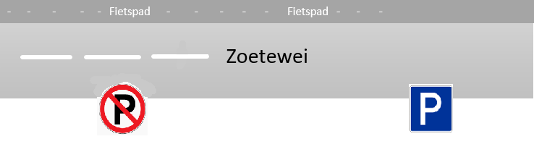
Let op: niet parkeren op het fietspad (dit is de betonnen strook naast de rijweg)

Op het kaartje op de volgende pagina zijn de toegelaten parkeerzones in geel aangeduid.

